Bin ich fit?! – Wahrscheinlichkeit und Zufall
Teilgebiet | Diagnoseaufgabe | Lernvideo | Übung
Ein Laplace-Experiment? | 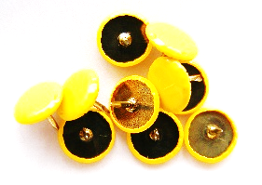  Gib an, wie du die Wahrscheinlichkeit für einen auf den Kopf landenden Reißnagel bestimmst.
Einstufige Zufalls-experimente | 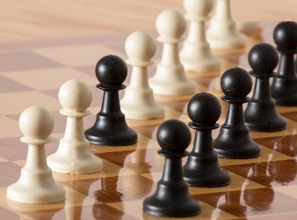  Es wird blind eine Spielfigur gezogen. Berechne die Wahrscheinlichkeit für das Ziehen einer weißen Spielfigur.
Erwartungs-wert*  *Klasse 10 | Die Klasse 9b veranstaltet ein Glückspiel. Für 1€ Spieleinsatz lässt sie Spieler am Glücksrad drehen. Begründe mit Hilfe des Erwartungswertes, ob die Klasse langfristig überhaupt mit einem Gewinn rechnen kann.  Farbe Gewinn  Gelb 0€  Rot 1€  Grün 1€  Blau 2€  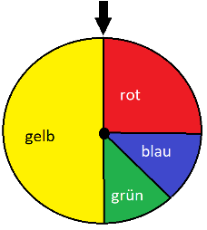
Zweistufige Zufalls-experimente mit Zurücklegen - Summenregel | 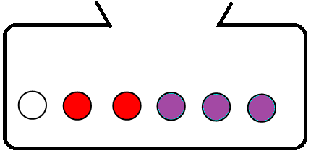  Zwei Kugeln werden zufällig nacheinander gezogen, wobei sie jeweils wieder zurückgelegt werden. Berechne die Wahrscheinlichkeit, dass beide Kugel unterschiedliche Farben haben.
Zweistufige Zufalls-experimente mit Zurücklegen | 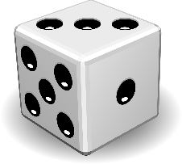  Du würfelst zweimal hintereinander. Berechne die Wahrscheinlichkeit für einen Pasch.
Zweistufige Zufalls-experimente ohne Zurücklegen | 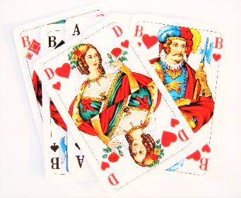  Du ziehst drei Karten. Berechne die Wahrscheinlichkeit alle drei Buben zu bekommen.
Wiederholung- Lernpfad | Bist du motiviert und bereit für einen Lernpfad auf einem höheren Level? Folge dem Übungslink/ QR-Code =>

